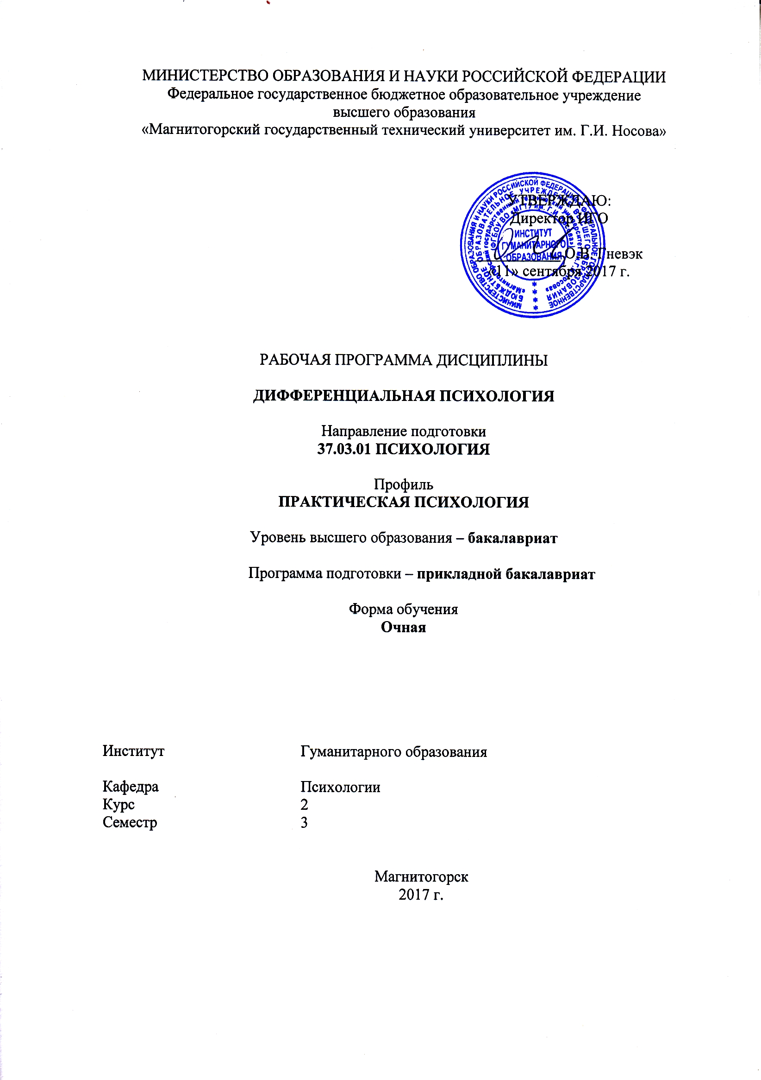
РП-046- Б1.Б.33-ИПСп-17-О- Дифференциальная психология
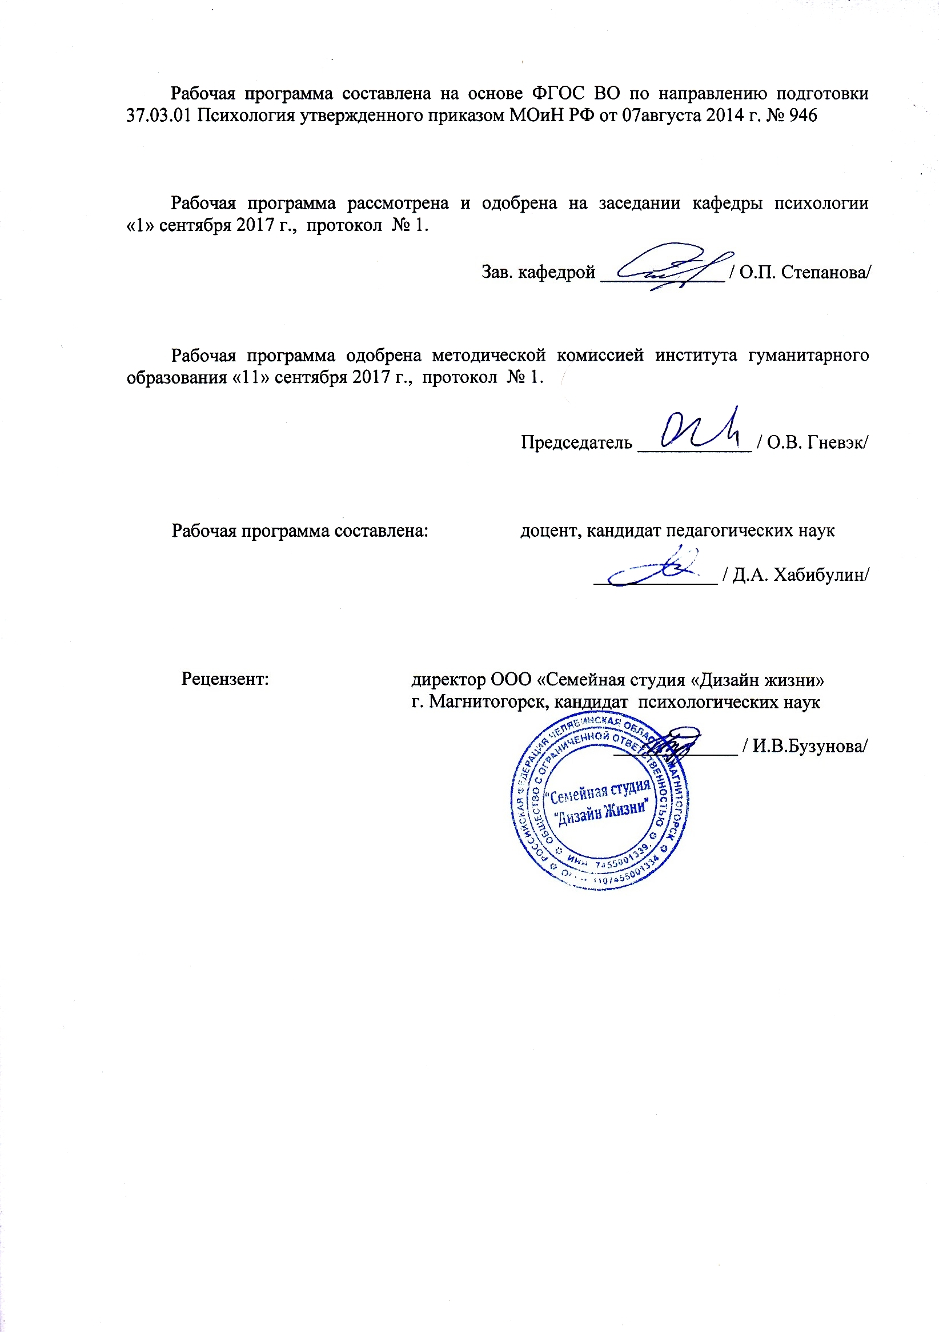
Составитель: Хабибулин Д.А.
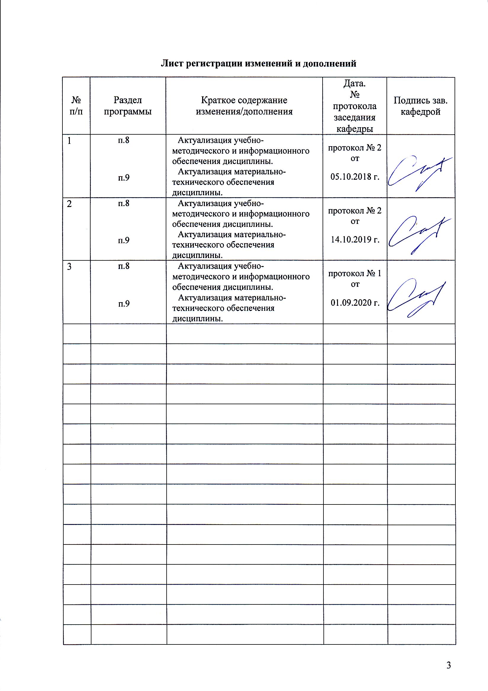

1. Цели освоения дисциплины
Целями освоения дисциплины «Дифференциальная психология» являются формирование у студентов целостного представления о дифференциальной психологии как отдельной области психологического знания; овладение студентами системообразующими понятиями и категориями дифференциальной психологии, что обеспечивает возможность правильного понимания многих психологических явлений и процессов; способности к психологической диагностике, прогнозированию изменений и динамики уровня развития познавательной и мотивационно-волевой сферы, самосознания, психомоторики, способностей, характера, темперамента, функциональных состояний, личностных черт и акцентуаций в норме и при психических отклонениях с целью гармонизации психического функционирования человека.

2 Место дисциплины в структуре образовательной программы подготовки специалиста
Дисциплина «Дифференциальная психология» входит в базовую часть блока 1 образовательной программы.
Для изучения дисциплины необходимы знания, умения, навыки, сформированные в результате изучения следующих дисциплин:
- Общая психология;
- Профессиональная этика психолога;
- Психология личности;
- Русский язык в этнокультурной коммуникативной среде;
- Тренинг взаимодействия.
При изучении дисциплины знания (умения, владения) формируются при параллельном изучении дисциплин:
- Общий психологический практикум
- Психодиагностика
Знания, умения, навыки, полученные при изучении данной дисциплины, будут необходимы для изучения дисциплин:
- Психология мотивации поведения и деятельности;
- Психология конфликта;
- Клиническая психология;
- Психологическое консультирование;
- Организационная психология;
- Психофизиология;
- Социальная психология;
- Специальная психология.
- Учебная - практика по получению первичных профессиональных умений и навыков, в том числе первичных умений и навыков научно-исследовательской деятельности
- Производственная – преддипломная практика
- Подготовка к защите и защита выпускной квалификационной работы
- Подготовка к сдаче и сдача государственного экзамена.

3 Компетенции обучающегося, формируемые в результате освоения
дисциплины и планируемые результаты обучения
В результате освоения дисциплины «Дифференциальная психология» обучающийся должен обладать следующими компетенциями:

Структурный  элемент  компетенции | Планируемые результаты обучения
ОК-6 способностью работать в коллективе, толерантно воспринимая социальные, этнические, конфессиональные и культурные различия
Знать | - основные определения и понятия дисциплины «Дифференциальная психология»;  - основы работы в коллективе;  - основы информационной и библиографической культуры.
Уметь | - работать в коллективе, толерантно воспринимая социальные, этнические, конфессиональные и культурные различия  - обсуждать способы эффективного решения профессиональных задачи;  - применять полученные при решении различных профессиональных задач данные в профессиональной деятельности; использовать их на междисциплинарном уровне;  - приобретать знания в области информационных технологий в психологии;  - корректно выражать и аргументированно обосновывать положения предметной области знания.
Владеть | - практическими навыками использования элементов дисциплины «Дифференциальная психология» на других дисциплинах, на занятиях в аудитории и на производственной практике;  - способностью работать в коллективе, толерантно воспринимая социальные, этнические, конфессиональные и культурные различия;  - возможностью междисциплинарного применения знаний по дисциплине «Дифференциальная психология»
ПК-5 способностью к психологической диагностике, прогнозированию изменений и динамики уровня развития познавательной и мотивационно-волевой сферы, самосознания, психомоторики, способностей, характера, темперамента, функциональных состояний, личностных черт и акцентуаций в норме и при психических отклонениях с целью гармонизации психического функционирования человека
Знать | - закономерности развития познавательной и мотивационно-волевой сферы, самосознания, психомоторики, способностей, характера, темперамента, функциональных состояний, личностных черт и акцентуаций в норме и при психических отклонениях; особенности функциональных состояний, личностных черт и акцентуаций в норме и при психических отклонениях; нормы и правила применения психологического инструментария
Уметь | - применять знания закономерностей развития процессов, свойств и состояний личности к анализу и прогнозированию изменений и динамики уровня их развития у конкретной личности; подбирать адекватные психологические методы и методики для диагностики уровня развития различных сфер личности; обобщать полученную эмпирическую информацию и делать соответствующие выводы
Владеть | - методами и методиками психологической диагностики, прогнозирования изменений и динамики уровня развития познавательной и мотивационно-волевой сферы, самосознания, психомоторики, способностей, характера, темперамента, функциональных состояний, личностных черт и акцентуаций в норме и при психических отклонениях с целью гармонизации психического функционирования человека  - профессиональным языком предметной области знания.

4 Структура и содержание дисциплины
Общая трудоемкость дисциплины составляет _4_ зачетных единицы __144__ акад. часов, в том числе:
– контактная работа – __37__ акад. часов:
– аудиторная – __36__ акад. часов;
– внеаудиторная – __1__ акад. часов
– самостоятельная работа – ___107 __ акад. часов;
– подготовка к зачету с оценкой – _ _ акад. часа
Раздел/ тема  дисциплины | Семестр | Аудиторная  контактная работа  (в акад. часах) |  |  | Самостоятельная работа (в акад. часах) | Вид самосто-ятельной  работы | Форма текущего контроля успеваемости и  промежуточной аттестации | Код и структурный  элемент  компетенции
Раздел/ тема  дисциплины | Семестр | лекции | лаборат.  занятия | практич. занятия
Предмет, история и основные направления дифференциальной психологии | 3 | 2 |  | 2 | 20 | Подготовка к практическим занятиям. Составление структурно-логической схемы. | Регламентированная дискуссия. Опрос на занятии. | ОК-6  зув  ПК-5  зув
Методы дифференциальной психологии | 3 | 4 |  | 4 | 21 | Подготовка к практическим занятиям. Составление структурно-логической схемы. | Регламентированная дискуссия. Опрос на занятии. | ОК-6  зув  ПК-5  зув
Источники индивидуальных различий. Личность, индивид, индивидуальность | 3 | 4 |  | 4 | 22 | Подготовка к практическим занятиям. Составление структурно-логической схемы. | Регламентированная дискуссия. Опрос на занятии. | ОК-6  зув  ПК-5  зув
Темперамент, характер и способности в структуре индивидуальности | 3 | 4 |  | 4 | 22 | Подготовка к практическим занятиям. Составление структурно-логической схемы. | Регламентированная дискуссия. Опрос на занятии. | ОК-6  зув  ПК-5  зув
Стилевые особенности индивидуальности | 3 | 4 |  | 4 | 22 | Подготовка к практическим занятиям. Составление структурно-логической схемы. | Регламентированная дискуссия. Опрос на занятии. | ОК-6  зув  ПК-5  зув
Итого по разделу | 3 | 18 |  | 18 | 107 |  |  | ОК-6  зув  ПК-5  зув
Итого за семестр | 3 | 18 |  | 18 | 107 |  |  | ОК-6  зув  ПК-5  зув
Итого по дисциплине | 3 | 18 |  | 18 | 107 |  | Зачет с оценкой | ОК-6  зув  ПК-5  зув

5. Образовательные и информационные технологии
Самый оптимальный вариант планирования и организации студентом времени, необходимого для изучения дисциплины – распределить учебную нагрузку равномерно, т.е. каждую неделю знакомиться с необходимым теоретическим материалом на лекционных занятиях и закреплять полученные знания самостоятельно, прочитывая рекомендуемую литературу.
В работе предполагаются как элементы традиционной формы работы, так и формы работы с использованием игровых технологий, проблемных технологий и информационно-коммуникационных технологий, а именно:
Формы учебных занятий с использованием традиционных технологий:
Информационная лекция – последовательное изложение материала в дисциплинарной логике, осуществляемое преимущественно вербальными средствами (монолог преподавателя).
Семинар – беседа преподавателя и студентов, обсуждение заранее подготовленных сообщений по каждому вопросу плана занятия с единым для всех перечнем рекомендуемой обязательной и дополнительной литературы. К семинарским занятиям необходимо готовиться за неделю или две до срока их проведения, чтобы была возможность проконсультироваться с преподавателем по трудным вопросам. В случае пропуска занятия, необходимо предоставить письменную разработку пропущенной темы. Самостоятельную работу следует выполнять согласно графику и требованиям, предложенным преподавателем.
Практическое занятие, посвященное освоению конкретных умений и навыков по предложенному алгоритму.
Лабораторная работа – организация учебной работы с реальными материальными и информационными объектами, экспериментальная работа с аналоговыми моделями реальных объектов.
Формы учебных занятий с использованием технологий проблемного обучения:
Проблемная лекция – изложение материала, предполагающее постановку проблемных и дискуссионных вопросов, освещение различных научных подходов, авторские комментарии, связанные с различными моделями интерпретации изучаемого материала.
Лекция «вдвоем» (бинарная лекция) – изложение материала в форме диалогического общения двух преподавателей (например, реконструкция диалога представителей различных научных школ, «ученого» и «практика» и т.п.).
Практическое занятие в форме практикума – организация учебной работы, направленная на решение комплексной учебно-познавательной задачи, требующей от студента применения как научно-теоретических знаний, так и практических навыков.
Формы учебных занятий с использованием игровых технологий:
Учебная игра – форма воссоздания предметного и социального содержания будущей профессиональной деятельности специалиста, моделирования таких систем отношений, которые характерны для этой деятельности как целого.
Деловая игра – моделирование различных ситуаций, связанных с выработкой и принятием совместных решений, обсуждением вопросов в режиме «мозгового штурма», реконструкцией функционального взаимодействия в коллективе и т.п.
Ролевая игра – имитация или реконструкция моделей ролевого поведения в предложенных сценарных условиях.
Интерактивные технологии – организация образовательного процесса, которая предполагает активное и нелинейное взаимодействие всех участников, достижение на этой основе личностно значимого для них образовательного результата. Наряду со специализированными технологиями такого рода принцип интерактивности прослеживается в большинстве современных образовательных технологий. Интерактивность подразумевает субъект-субъектные отношения в ходе образовательного процесса и, как следствие, формирование саморазвивающейся информационно-ресурсной среды.
Формы учебных занятий с использованием информационно-коммуникационных технологий:
Лекция-визуализация – изложение содержания сопровождается презентацией (демонстрацией учебных материалов, представленных в различных знаковых системах, в т.ч. иллюстративных, графических, аудио- и видеоматериалов).
Практическое занятие в форме презентации – представление результатов проектной или исследовательской деятельности с использованием специализированных программных сред.
Допуск к зачету по дисциплине предполагает активное участие в практических занятиях, а также своевременное выполнение домашних и самостоятельных заданий.

Изучение статей к практическим занятиям
- Обозначение проблемы, раскрываемой в статье;
- Краткая характеристика позиции автора по излагаемой проблеме;
- Обозначение областей применения информации, излагаемой в статье;
- Обозначение круга специалистов, которым статья может быть рекомендована.

6. Учебно-методическое обеспечение самостоятельной работы студентов
Раздел/ тема  дисциплины | Вид самостоятельной  работы | Кол-во  часов | Формы контроля
Предмет, история и основные направления дифференциальной психологии | Подготовка к практическим занятиям. Составление структурно-логической схемы. | 20 | Регламентированная дискуссия. Опрос на занятии.
Методы дифференциальной психологии | Подготовка к практическим занятиям. Составление структурно | 21 | Регламентированная дискуссия. Опрос на занятии.
Источники индивидуальных различий. Личность, индивид, индивидуальность | Подготовка к практическим занятиям. Составление структурно | 22 | Регламентированная дискуссия. Опрос на занятии.
Темперамент, характер и способности в структуре индивидуальности | Подготовка к практическим занятиям. Составление структурно | 22 | Регламентированная дискуссия. Опрос на занятии.
Стилевые особенности индивидуальности | Подготовка к практическим занятиям. Составление структурно | 22 | Регламентированная дискуссия. Опрос на занятии.
Итого по разделу |  | 107
Итого по дисциплине |  | 107 | Зачет с оценкой

Самостоятельная работа студентов при изучении курса «Дифференциальная психология» предполагает работу с основной и дополнительной литературой. Результатами этой работы становятся выступления на занятиях, участие в обсуждении тем курса, выполнение самостоятельной письменной работы.
Цель написания самостоятельной работы – осмысленное систематическое изложение темы, приобретение навыка «сжатия» информации, выделения в теме главного, а также освоение приемов работы с научной и учебной литературой, приобретение практики правильного оформления текстов научно-информационного характера.
Рекомендуемый объем самостоятельной письменной работы – 50-60 страниц.
В структуре самостоятельной письменной работы должны быть представлены:
1. титульный лист;
2. задание;
3. содержание;
4. введение;
5. основная часть (теоретическая и практическая главы);
6. выводы по главам;
7. заключение;
8. список использованных источников;
9. приложения.
Следует обратить внимание на правильное оформление текста реферата, ссылок, цитат, списка литературы, который должен быть оформлен согласно следующих документов:
ГОСТ 2.105-95 ЕСКД. Общие требования к текстовым документам;
ГОСТ 7.05-2008 ССИБИД. Библиографическая ссылка. Общие требования и правила составления;
ГОСТ 7.32-2001 ССИБИД. Отчет о НИР. Структура и правила оформления;
ГОСТ 7.82-2001 Библиографическая запись. Библиографическое описание электронных ресурсов. Общие требования и правила составления;
СМК-О-СМГТУ-42-14 Стандарт организации. Курсовой проект (работа): структура, содержание, общие правила выполнения и оформления.

Перечень тем для подготовки к практическим занятиям
1. Предмет, история и основные направления
дифференциальной психологии
Дифференциальная психология как область научного знания, практическая значимость. Этапы развития дифференциальной психологии. Направления дифференциально-психологических исследований.

2. Методы дифференциальной психологии
Классификация методов дифференциальной психологии. Группа общенаучных методов: наблюдение, эксперимент, моделирование. Психогенетические методы: генеалогический, метод приемных детей, близнецовый. Исторические методы (методы анализа документов): биографический, дневниковый, автобиография. Собственно психологические методы: интроспективные, психофизиологические, социально-психологические, возрастно-психологические, анализ продуктов деятельности, тестирование, психосемантические методы.

3. Источники индивидуальных различий.
Личность, индивид, индивидуальность
Взаимодействие среды и наследственности. Биогенетические, социогенетические, двухфакторные теории; учение Л.С.Выготского. Современное понимание наследственности и среды. Теория У. Бронфенбреннера об экологии развития ребенка. Понятия индивида, личности, интегральной индивидуальности (B.C. Мерлин). Структура индивидуальности в различных подходах. Дифференциальная психофизиология как научная база психологии индивидуальных различий. Специальная теория интегральной индивидуальности (В.М. Русалов).

4. Темперамент, характер и способности в структуре индивидуальности
Темперамент как свойство индивидуальности. Гуморальные, конституциональные и психологические теории (Э. Кречмер, У. Шелдон, Я. Стреляу, В.М. Русалов и др.)
Место характера в структуре индивидуальности. Соотношение характера и темперамента. Психология характера в работах А.Ф. Лазурского. Типология характера Г. Хейманса-Р. ЛеСенна. Характер как ответ личности на фрустрации. Понятие акцентуации характера, их развитие. Формирование характера.
Теории способностей. Структура (задатки и операции) и характеристики (качество, уровень) способностей. Понятия одаренности и гениальности. Теории гениальности.

5. Стилевые особенности индивидуальности
Понятие жизненного стиля в психологии. Индивидуальный стиль в отечественной психологии. Я-концепция как основа жизненного стиля. Понятие психологического преодоления (coping strategies) и его вариации. Понятие когнитивного стиля в психологии индивидуальности. Стиль жизни и самоактуализация. Стиль общения в структуре индивидуальности. Стили лидерства (автократический, демократический, либеральный). Стили педагогического общения. Стили родительского воспитания.

Тест для самопроверки студента
Индивидуальность в дифференциальной психологии понимается как:
система многоуровневых связей, охватывающих все факторы индивидуального развития человека
особенности личности, отличающего данного человека от других
биологические основы поведения человека
наивысший уровень развития личности

Дифференциальная психология исследует:
закономерности психического варьирования
психологические закономерности управленческой деятельности
закономерности совершенствования психической составляющей трудового процесса
закономерности этапов психического развития в связи с возрастом

Исследователь сталкивается с индивидуальными вариациями психического, которые он может рассматривать как:
проблему вариативности психических проявлений человека
источник ошибок наблюдения
в) закономерности этапов психического развития личности
проявления влияния среды

Что НЕ является задачей дифференциальной психологии:
выявление закономерностей этапов психического развития личности в связи с возрастом
установить закономерность возникновения и проявления индивидуальных различий в психике человека
разработать теоретические основы психодиагностических исследований
разработать психокоррекционные программы

Дифференциальная психология в меньшей мере связана с:
интроспективной психологией
сравнительной психологией
социальной психологией
этнической психологией

В становлении дифференциальной психологии имело значение направление донаучной мысли:
характерология
психология масс
функционализм
психогностика

Направление эмпирической, донаучной мысли, изучающее особенности человека по форме строения черепа, называлось
краниоскопией
характерологией
графологией
физиогномикой

Направление эмпирической, донаучной мысли, выявляющее отношения между определенными движениями, анатомическими характеристиками и свойствами характера называлось:
психогностика
френология
графология
краниоскопия

Термин «дифференциальная психология» ввел:
В. Штерн
И. Банзен
А. Бине
К. Лоренц

Дифференциальная психология всегда испытывала влияние практики через такую отрасль как:
инженерная психология
гуманистическая психология
генетическая психология
исправительная психология

Оформлению дифференциальной психологии в самостоятельную науку способствовало:
использование методов статистического анализа
изучение элементов сознания
понимание роли биологического и социального в психическом развитии
потребность в оказании помощи людям, переживающим сложности в жизни

Что НЕ является предпосылкой выделения дифференциальной психологии в отдельную науку:
изучение состояний сознания
внедрение психологического экспериментального метода
применение теории вероятности к социально-психологическим явлениям
использование данных психогенетики

Для дифференциально-психологических знаний важным является понятие:
психологическая норма
выборка
теория вероятности
психическое здоровье

Первым крупным представителем дифференциальной психологии в России был:
А.Ф. Лазурский
В.Н. Мясищев
В.Д. Небылицын
В.П. Эфроимсон

Четыре направления функционирования психологии индивидуальных различий, которые развиваются и сейчас, выделил:
В. Штерн
А.Ф. Лазурский
А. Бине
Ф. Гальтон

На понятие психологическая норма НЕ влияет:
социальная пластичность
социальные стереотипы
психическое здоровье
субъективные переменные

Предметом дифференциальной психофизиологии является:
данные о типологических свойствах нервной системы
класс индивидуальных различий человека, формирующийся под действием устойчивых биологических факторов
различия, фиксируемые при помощи аппаратных методик
индивидуальные различия, обусловленные типом темперамента

Гуманитарная парадигма познания означает:
этап зрелости научной дисциплины, характеризующийся вниманием к единичны феноменам; уникальности явления, не ставя задач статистического подтверждения достоверности данных
предпочтение метода включенного наблюдения при изучении особенностей человека
изучение человека с соблюдением этических норм и без использования аппаратных методик
этап развития научной дисциплины, характеризующийся вниманием к основным закономерностям явлений

Понятие нормы в психологии чаще всего:
имеет эмпирическую природу, определяясь по частотам показателей
имеет конвенциальную природу, устанавливаясь на основании договоренности исследователей
имеет теоретическую природу и устанавливается посредством методологических принципов
не имеет значения

7. Оценочные средства для проведения промежуточной аттестации
а) Планируемые результаты обучения и оценочные средства для проведения промежуточной аттестации:
Структурный элемент  компетенции | Планируемые результаты обучения | Оценочные средства
ОК-6 способностью работать в коллективе, толерантно воспринимая социальные, этнические, конфессиональные и культурные различия
Знать | - основные определения и понятия дисциплины «Дифференциальная психология»;  - основы информационной и библиографической культуры;  - основные процедуры решения стандартных задачи профессиональной деятельности на основе информационной и библиографической культуры с применением информационно-коммуникационных технологий и с учетом основных требований информационной безопасности. | Перечень теоретических вопросов к зачету  - Дифференциальная психология как наука.  - Этапы развития дифференциальной психологии.  - Направления дифференциально-психологических исследований.  - Классификация методов дифференциальной психологии.  - Взаимодействие среды и наследственности.  - Теория У. Бронфенбреннера об экологии развития ребенка.  - Понятия индивида, личности, интегральной индивидуальности (B.C. Мерлин).  - Структура индивидуальности в различных подходах.  - Дифференциальная психофизиология как научная база психологии индивидуальных различий.  - Специальная теория интегральной индивидуальности (В.М. Русалов).  - Темперамент как свойство индивидуальности.  - Гуморальные, конституциональные и психологические теории темперамента.  - Место характера в структуре индивидуальности.  - Соотношение характера и темперамента.  - Психология характера в работах А.Ф. Лазурского.  - Типология характера Г. Хейманса—Р. ЛеСенна.  - Характер как ответ личности на фрустрации.  - Понятие акцентуации характера, их развитие.  - Теории способностей.  - Структура (задатки и операции) и характеристики (качество, уровень) способностей.  - Факторные теории интеллекта (Ч. Спирмен, Дж. Гилфорд, Дж. Келли).  - Теории множественности интеллектов.  - Источники вариативности интеллекта.  - Понятия одаренности и гениальности. Теории гениальности.  - Психологические типы, выделенные К.-Г. Юнгом.  - Клинико-экзистенциальная типология характеров П. Волкова.  - Понятие психологической защиты.
Уметь | - работать в коллективе, толерантно воспринимая социальные, этнические, конфессиональные и культурные различия  - обсуждать способы эффективного решения профессиональных задачи;  - применять полученные при решении различных профессиональных задач данные в профессиональной деятельности; использовать их на междисциплинарном уровне;  - приобретать знания в области информационных технологий в психологии;  - корректно выражать и аргументированно обосновывать положения предметной области знания. | Перечень практических вопросов к зачету  - Психоаналитическая диагностика Нэнси Мак-Вильяме.  - Исследования интеллектуальных способностей.  - К какому типу темперамента относится следующая характеристика: хладнокровен и терпелив
Владеть | - практическими навыками использования элементов дисциплины «Дифференциальная психология» на других дисциплинах, на занятиях в аудитории и на производственной практике;  - способностью работать в коллективе, толерантно воспринимая социальные, этнические, конфессиональные и культурные различия;  - возможностью междисциплинарного применения знаний по дисциплине «Дифференциальная психология» | Перечень практических вопросов к зачету  - Формирование характера.  - Профессиограмма, психограмма, профессионально значимый признак.  - Классификация профессий и профессиография.  - Диагностика вариативность отклоняющегося и асоциального поведения.
ПК-5 способностью к психологической диагностике, прогнозированию изменений и динамики уровня развития познавательной и мотивационно-волевой сферы, самосознания, психомоторики, способностей, характера, темперамента, функциональных состояний, личностных черт и акцентуаций в норме и при психических отклонениях с целью гармонизации психического функционирования человека
Знать | - закономерности развития познавательной и мотивационно-волевой сферы, самосознания, психомоторики, способностей, характера, темперамента, функциональных состояний, личностных черт и акцентуаций в норме и при психических отклонениях; особенности функциональных состояний, личностных черт и акцентуаций в норме и при психических отклонениях; нормы и правила применения психологического инструментария | Перечень теоретических вопросов к зачету  - Черты как психологическая категория. Способы выделения черт.  - Теория черт, разработанная Г. Айзенком.  - Теория черт личности в теории Р.Б. Кеттелла.  - Модель Большой Пятерки и подтверждения ее валидности.  - Пол в структуре индивидуальности.  - Биологический и психологический пол.  - Теории развития половой идентичности (психоанализ, бихевиоризм, теории социального научения).  - Эволюционная теория пола В.А. Геодакяна.  - Понятия полового диморфизма, дипсихизма, дихрономорфизма.  - Нейроандрогенетическая теория Л. Эллиса.  - Половые различия в психологических качествах.  - Взаимодействие психологии труда и дифференциальной психологии.  - Направленность личности в структуре индивидуальности.  - Индивидуальный стиль деятельности и его разрешающие возможности.  - Профессиональные типологии.  - Профессиональные интересы и их диагностика.  - Профессиональная самореализация мужчин и женщин.  - Понятие жизненного стиля в психологии.  - Индивидуальный стиль в отечественной психологии.  - Я-концепция как основа жизненного стиля.  - Понятие психологического преодоления (coping strategies) и его вариации.  - Понятие когнитивного стиля в психологии индивидуальности.  - Стиль жизни и самоактуализация.  - Стиль общения в структуре индивидуальности.  - Стили лидерства (автократический, демократический, либеральный).  - Стили педагогического общения.  - Стили родительского воспитания.
Уметь | - применять знания закономерностей развития процессов, свойств и состояний личности к анализу и прогнозированию изменений и динамики уровня их развития у конкретной личности; подбирать адекватные психологические методы и методики для диагностики уровня развития различных сфер личности; обобщать полученную эмпирическую информацию и делать соответствующие выводы | Перечень практических вопросов к зачету  - К какому типу темперамента относится следующая характеристика: энергичен, размышляет мало, действует быстро.  - Свойство личности, индивидуальные особенности людей, от которых зависит приобретение им знаний, умений и навыков, а также успешность выполнения различных видов деятельности.  - Какому понятию относится следующее утверждение. Биологическая основа способностей, бывают двух видов: врожденные и приобретенные.
Владеть | - методами и методиками психологической диагностики, прогнозирования изменений и динамики уровня развития познавательной и мотивационно-волевой сферы, самосознания, психомоторики, способностей, характера, темперамента, функциональных состояний, личностных черт и акцентуаций в норме и при психических отклонениях с целью гармонизации психического функционирования человека  - профессиональным языком предметной области знания; | Перечень практических вопросов к зачету  - Какие тесты могут быть использованы для изучения мотивационной сферы.  - Какие тесты могут быть использованы изучения направленности личности.  - Какие тесты могут быть использованы для выявления уровня развития технических способностей.

б) Порядок проведения промежуточной аттестации, показатели и критерии оценивания:
Зачет с оценкой по данной дисциплине проводится в устной форме по билетам, каждый из которых включает 1 теоретический вопрос, 1 практическую задачу и 1 практическое задание.
Показатели и критерии оценивания зачета с оценкой:
– на оценку «отлично» (5 баллов) – работа выполнена в соответствии с заданием, обучающийся показывает высокий уровень знаний не только на уровне воспроизведения и объяснения информации, но и интеллектуальные навыки решения проблем и задач, нахождения уникальных ответов к проблемам, оценки и вынесения критических суждений;
– на оценку «хорошо» (4 балла) – работа выполнена в соответствии с заданием, обучающийся показывает знания не только на уровне воспроизведения и объяснения информации, но и интеллектуальные навыки решения проблем и задач, нахождения уникальных ответов к проблемам;
– на оценку «удовлетворительно» (3 балла) – работа выполнена в соответствии с заданием, обучающийся показывает знания на уровне воспроизведения и объяснения информации, интеллектуальные навыки решения простых задач;
– на оценку «неудовлетворительно» (2 балла) – задание преподавателя выполнено частично, в процессе защиты работы обучающийся допускает существенные ошибки, не может показать интеллектуальные навыки решения поставленной задачи.
– на оценку «неудовлетворительно» (1 балл) – задание преподавателя выполнено частично, обучающийся не может воспроизвести и объяснить содержание, не может показать интеллектуальные навыки решения поставленной задачи.

8 Учебно-методическое и информационное обеспечение дисциплины
а). Основная литература:
1. Мандель, Б. Р. Дифференциальная психология. Модульный курс : учебное пособие / Б.Р. Мандель. — Москва : Вузовский учебник : ИНФРА-М, 2020. — 315 с. - ISBN 978-5-9558-0205-3. - Текст : электронный. - URL: https://znanium.com/catalog/product/1063676 (дата обращения: 24.10.2020). – Режим доступа: по подписке.
2. Базылевич, Т. Ф. Дифференциальная психология: Учебник / Базылевич Т.Ф. - Москва :НИЦ ИНФРА-М, 2015. - 224 с. (Высшее образование: Бакалавриат) ISBN 978-5-16-009399-4. - Текст : электронный. - URL: https://znanium.com/catalog/product/437956 (дата обращения: 24.10.2020). – Режим доступа: по подписке.
б) дополнительная литература:
1. Базылевич, Т. Ф. Дифференциальная психофизиология и психология: ключевые идеи : монография / Т.Ф. Базылевич. — Москва : ИНФРА-М, 2018. — 340 с. — (Научная мысль). — www.dx.doi.org/10.12737/1648. - ISBN 978-5-16-010332-7. - Текст : электронный. - URL: https://znanium.com/catalog/product/956614 (дата обращения: 24.10.2020)
2. Обухова, Ю. В. Актуальные вопросы психологии личности: теория и практика : учебное пособие / Ю. В. Обухова ; Южный федеральный университет. - Ростов-на-Дону ; Таганрог : Издательство Южного федерального университета, 2018. - 142 с. - ISBN 978-5-9275-2522-5. - Текст : электронный. - URL: https://znanium.com/catalog/product/1021607 (дата обращения: 24.10.2020). – Режим доступа: по подписке.

в) Методические указания:
1. Самостоятельная работа студентов вуза : практикум / составители: Т. Г. Неретина, Н. Р. Уразаева, Е. М. Разумова, Т. Ф. Орехова ; Магнитогорский гос. технический ун-т им. Г. И. Носова. - Магнитогорск : МГТУ им. Г. И. Носова, 2019. - 1 CD-ROM. - Загл. с титул. экрана. - URL: https://magtu.informsystema.ru/uploader/fileUpload?name=3816.pdf&show=dcatalogues/1/1530261/3816.pdf&view=true (дата обращения: 22.10.2020). - Макрообъект. - Текст : электронный. - Сведения доступны также на CD-ROM.
г) Программное обеспечение и Интернет-ресурсы:

Программное обеспечение
 | Наименование ПО | № договора |  | Срок действия лицензии
 | MS Windows 7 Professional (для классов) | Д-1227 от 08.10.2018  Д-757-17 от 27.06.2017 |  | 11.10.2021  27.07.2018
 | MS Office 2007 Professional | № 135 от 17.09.2007 |  | бессрочно
 | 7Zip | свободно распространяемое ПО |  | бессрочно
 | FAR Manager | свободно распространяемое ПО |  | бессрочно
Профессиональные базы данных и информационные справочные системы
 | Название курса |  | Ссылка
 | Электронная база периодических изданий East View Information Services, ООО «ИВИС» |  | https://dlib.eastview.com/
 | Национальная информационно-аналитическая система – Российский индекс научного цитирования (РИНЦ) |  | URL: https://elibrary.ru/project_risc.asp
 | Поисковая система Академия Google (Google Scholar) |  | URL: https://scholar.google.ru/
 | Информационная система - Единое окно доступа к информационным ресурсам |  | URL: http://window.edu.ru/
 | Российская Государственная библиотека. Каталоги |  | https://www.rsl.ru/ru/4readers/catalogues/
 | Электронные ресурсы библиотеки МГТУ им. Г.И. Носова |  | http://magtu.ru:8085/marcweb2/Default.asp
 | Университетская информационная система РОССИЯ |  | https://uisrussia.msu.ru
 | Международная наукометрическая реферативная и полнотекстовая база данных научных изданий «Web of science» |  | http://webofscience.com
 | Международная реферативная и полнотекстовая справочная база данных научных изданий «Scopus» |  | http://scopus.com
 | Международная база полнотекстовых журналов Springer Journals |  | http://link.springer.com/
 | Международная коллекция научных протоколов по различным отраслям знаний Springer Protocols |  | http://www.springerprotocols.com/
 | Международная база справочных изданий по всем отраслям знаний SpringerReference |  | http://www.springer.com/references
 | Международная реферативная и полнотекстовая справочная база данных научных изданий «Springer Nature» |  | https://www.nature.com/siteindex

9 Материально-техническое обеспечение дисциплины (модуля)
Материально-техническое обеспечение дисциплины включает:
Учебные аудитории для проведения занятий лекционного типа: Доска, мультимедийные средства хранения, передачи и представления информации
Учебные аудитории для проведения практических занятий, групповых и индивидуальных консультаций, текущего контроля и промежуточной аттестации: Доска, мультимедийный проектор, экран.
Помещения для самостоятельной работы обучающихся: персональные компьютеры с пакетом MS Office, выходом в Интернет и с доступом в электронную информационно-образовательную среду университета.
Помещение для хранения и профилактического обслуживания учебного оборудования: стеллажи для хранения учебно-наглядных пособий и учебно-методической документации.
Приложение 1
Методические рекомендации по изучению дисциплины
Учебный материал структурирован и изучение дисциплины производится в тематической последовательности. Каждому практическому занятию и самостоятельному изучению материала предшествует лекция по данной теме. Обучающиеся самостоятельно проводят предварительную подготовку к занятию, принимают активное и творческое участие в обсуждении теоретических вопросов, разборе проблемных ситуаций и поисков путей их решения. Многие проблемы, изучаемые в курсе, носят дискуссионный характер, что предполагает интерактивный характер проведения занятий на конкретных примерах.
1. Обучающимся рекомендуется следующим образом организовать время, необходимое для изучения дисциплины:
2. изучение конспекта лекции в тот же день после лекции – 10 – 15 минут;
3. повторение лекции за день перед следующей лекцией – 10 – 15 минут;
4. изучение теоретического материала по учебнику и конспекту – 1 час в неделю;
5. подготовка к практическому занятию – 1,5 часа.
Тогда общие затраты времени на освоение курса обучающимися составят около 3 часов в неделю.
Описание последовательности действий обучающегося: При изучении курса следует внимательно слушать и конспектировать материал, излагаемый на аудиторных занятиях. Для его понимания и качественного усвоения рекомендуется следующая последовательность действий:
1. После окончания учебных занятий для закрепления материала просмотреть и обдумать текст лекции, прослушанной сегодня, разобрать рассмотренные примеры (10 – 15 минут).
2. При подготовке к лекции следующего дня повторить текст предыдущей лекции, подумать о том, какая может быть следующая тема (10 – 15 минут).
3. В течение недели выбрать время для работы с литературой в библиотеке (по 1 часу).
4. При подготовке к практическим занятиям повторить основные понятия по теме домашнего задания, изучить примеры. Решая конкретную ситуацию, – предварительно понять, какой теоретический материал нужно использовать. Наметить план решения, попробовать на его основе решить примеры практических ситуаций.

Приложение 2
Методические указания по работе с лекционным материалом
Лекция как организационная форма обучения – это особая конструкция учебного процесса. Преподаватель на протяжении всего учебного занятия сообщает новый учебный материал, а студенты его активно воспринимают. Благодаря тому, что материал излагается концентрированно, в логически выдержанной форме, лекция является наиболее экономичным способом передачи учебной информации.
Рабочей программой по дисциплине предусмотрены следующие виды лекций: – активные формы лекций: информационная лекция; лекция-визуализация; – интерактивные формы: лекция-беседа; лекция с презентацией. Методологическое значение лекции состоит в том, что в ней раскрываются фундаментальные теоретические основы учебной дисциплины и научные методы, с помощью которых анализируются экономические процессы и явления. Лак форме и методу обучения лекции присущи три основные педагогические функции, определяющие ее возможности и достоинства в учебном процессе: познавательная, развивающая и организующая. Познавательная функция выражается в понимании слушателями основ науки, научно обоснованных путей решения практических задач. Лекция призвана дать им взаимосвязанное, доказательное и отчетливое представление о самых сложных моментах в практической деятельности специалистов. Именно это, а не запоминание каждого слова или цифры, продиктованных лектором, является главным в познавательной функции. Кроме того, следует помнить, что познавательная функция всякой лекции связана и с тем, что в живой разговорной речи самые сложные вопросы разъяснить и понять легче, чем тогда, когда они изложены письменно. Значит одно из основных достоинств лекции – это передача учебного материала не беззвучными строками текста, а конкретным человеком – преподавателем. Лекция достигает цели, если помимо сообщения информации она выполняет развивающую функцию, то есть по содержанию и форме она ориентирована не на память, а на мышление обучаемых, призвана не только преподнести им знания, но и научить их самостоятельно мыслить. Именно такие предпосылки содержит лекция, подготовленная на высоком профессиональном уровне. В повседневном и интенсивном упражнении в научном мышлении и заключается главная ценность лекции. Следовательно, развивающая функция лекции находится в зависимости от грамотно подобранного и составленного содержания лекции и методики его изложения.
Логичное, доказательное расположение материала, Стремление лектора не просто изложить голые факты, а логично расположить материал, доказать его истинность, привести к обоснованным выводам, научить слушателей думать, искать ответы на возникающие вопросы и рассматривать приемы такого поиска – все это отличительные черты лекции, выполняющей в полной мере развивающую функцию. Организующая функция лекции предусматривает, в первую очередь, управление самостоятельной работой, как в процессе лекции, так и во внеаудиторное время. Эта функция сознательно усиливается проведением семинаров и практических занятий. В данном случае лектор рекомендует литературу, обращает внимание слушателей на то, что необходимо изучить и с чем сопоставить. Полученные в ходе лекции выводы и результаты служат основой при самостоятельной проработке рекомендованной литературы. Главное в период подготовки к лекционным занятиям – научиться методам самостоятельного умственного труда, сознательно развивать свои творческие способности и овладевать навыками творческой работы. Для этого необходимо строго соблюдать дисциплину учебы и поведения. Четкое планирование своего рабочего времени и отдыха является необходимым условием для успешной самостоятельной работы. В основу его нужно положить рабочую программу изучаемых в семестре дисциплин.
Ежедневной 5 учебной работе студенту следует уделять 9–10 часов своего времени, т.е. при шести часах аудиторных занятий самостоятельной работе необходимо отводить 3–4 часа. Каждому студенту следует составлять еженедельный и семестровый планы работы, а также план на каждый рабочий день. С вечера всегда надо распределять работу на завтрашний день. В конце каждого дня целесообразно подводить итог работы: тщательно проверить, все ли выполнено по намеченному плану, не было ли каких-либо отступлений, а если были, по какой причине это произошло. Нужно осуществлять самоконтроль, который является необходимым условием успешной учебы. Если что-то осталось невыполненным, необходимо изыскать время для завершения этой части работы, не уменьшая объема недельного плана. Слушание и запись лекций – сложный вид вузовской аудиторной работы. Внимательное слушание и конспектирование лекций предполагает интенсивную умственную деятельность студента. Краткие записи лекций, их конспектирование помогает усвоить учебный материал. Конспект является полезным тогда, когда записано самое существенное, основное и сделано это самим студентом. Не надо стремиться записать дословно всю лекцию. Такое конспектирование приносит больше вреда, чем пользы.
Запись лекций рекомендуется вести по возможности собственными формулировками. Желательно запись осуществлять на одной странице, а следующую оставлять для проработки учебного материала самостоятельно в домашних условиях. Конспект лекции лучше подразделять на пункты, параграфы, соблюдая красную строку. Этому в большой степени будут способствовать пункты плана лекции, предложенные преподавателям. Принципиальные места, определения, формулы и другое следует сопровождать замечаниями «важно», «особо важно», «хорошо запомнить» и т.п. Можно делать это и с помощью разноцветных маркеров или ручек. Работая над конспектом лекций, всегда необходимо использовать не только учебник, но и ту литературу, которую дополнительно рекомендовал лектор. Именно такая серьезная, кропотливая работа с лекционным материалом позволит глубоко овладеть знаниями.

Приложение 3.
Методические указания по подготовке к практическим занятиям
Практическое (семинарское) занятие – одна из основных форм организации учебного процесса, представляющая собой коллективное обсуждение студентами теоретических и практических вопросов, решение практических задач под руководством преподавателя. Основной целью практического (семинарского) занятия является проверка глубины понимания студентом изучаемой темы, учебного материала и умения изложить его содержание ясным и четким языком, развитие самостоятельного мышления и творческой активности у студента. На практических (семинарских) занятиях предполагается рассматривать наиболее важные, существенные, сложные вопросы которые, как свидетельствует преподавательская практика, наиболее трудно усваиваются студентами. При этом готовиться к практическому (семинарскому) занятию всегда нужно заранее. Подготовка к практическому (семинарскому) занятию включает в себя следующее:
– обязательное ознакомление с планом занятия, в котором содержатся основные вопросы, выносимые на обсуждение;
– изучение конспектов лекций, соответствующих разделов учебника, учебного пособия, содержания заданий;
– работа с основными терминами (рекомендуется их выучить);
– изучение дополнительной литературы по теме занятия, делая при этом необходимые выписки, которые понадобятся при обсуждении на семинаре и решении задач на практическом занятии;
– формулирование своего мнения по каждому вопросу и аргументированное его обоснование; – запись возникших во время самостоятельной работы с учебниками и научной литературы вопросов, чтобы затем на семинаре получить на них ответы;
– обращение за консультацией к преподавателю.
На практическом (семинарском) занятии студент проявляет свое знание предмета, корректирует информацию, полученную в процессе лекционных и внеаудиторных занятий, формирует определенный образ в глазах преподавателя, получает навыки устной речи и культуры дискуссии, навыки практического решения задач.
Задание для подготовки к практическим занятиям по данному курсу студент получает от преподавателя.
Основным промежуточным показателем успешности студента в процессе изучения дисциплины является его готовность к практическим занятиям. Поэтому важно определить некий алгоритм действий студента по подготовке к семинарским занятиям:
- Приступая к выполнению задания по любой теме, прежде всего, ознакомьтесь с планом занятия, изучите соответствующий раздел учебника и учебного пособия, библиографию.
- Затем выясните наличие литературы или теоретического материала по соответствующей теме.
- По каждому вопросу предложенной темы студент должен определить и усвоить ключевые понятия и представления.
- Для более глубокого понимания проблемы далее необходимо познакомиться с дополнительной литературой и законспектировать основные положения.
- В случае возникновения трудностей студент должен и может обратиться за консультацией к преподавателю, ведущему данный курс.
Критерием готовности к семинарскому занятию будет умение ответить на все указанные вопросы, используя рекомендованные источники, а также наличие соответствующих конспектов.
Студент обязан:
1. Освоить содержание разделов, изучив учебную и дополнительную литературу.
2. Подготовить доклад по одному из предложенных вопросов семинара.
3. Иметь конспект по изучаемой теме.
Студент имеет право:
1. Получить консультацию по подготовке к семинарскому занятию.
2. Добавить библиографию по теме.
3. Сделать записи в тетрадях для практических занятий наиболее важных положений, которые могут быть использованы при ответе на вопросы семинара (цель - сформировать собственное суждение по данной проблеме).
4. В зависимости от требований семинара, сложности вопроса результат изучения литературы может быть оформлен в виде плана (структуры) ответа, тезисов ответа (доклада).
5. Подготовить развернутый ответ по следующему плану: дать определение рассматриваемого явления, раскрыть его сущность, показав его структуру, вскрыв причинно-следственные связи и взаимовлияние факторов, условий и обстоятельств на рассматриваемое явление (процесс), определить состояние, закономерности и тенденции его изменения в зависимости от различных факторов и условий. В процессе такой работы важно вскрыть положительные стороны и недостатки с тем, чтобы в выводах сформулировать обоснованные научные и другие рекомендации по альтернативным позициям.
6. Сообщения желательны небольшие - 5-10 минут. Главное обращать внимание на то, чтобы слушатели вас поняли.
По согласованию с преподавателем, читающим данный курс, студент может подготовить сообщение на самостоятельно предложенную тему.
Приложение 4
Рекомендации по работе с литературой
Умение работать с литературой – важный фактор успешности учебной деятельности студента и, вместе с тем, показатель его развития как субъекта познания. Отсюда необходимые рекомендации по работе с психолого-педагогической литературой (в печатном или электронном виде):
- при выборе источника теоретического материала надо исходить из основных понятий по теме, чтобы точно знать, что конкретно искать в том или ином издании (см. аннотацию к книге).
- для более глубокого усвоения и понимания материала следует читать не только имеющиеся в тексте определения или теоретические представления, но и примеры.
- в процессе чтения важно осознавать, в рамках какого психолого-педагогического подхода или направления изложена проблема. Это позволит прийти к пониманию вопроса на более высоком уровне обобщения.
- чтобы получить объемные и системные представления по теме, нужно посмотреть несколько работ (возможно альтернативных) по данному вопросу.
- не следует конспектировать весь текст, относящийся к рассматриваемой проблеме, так как такой подход не дает возможности осознать материал, Необходимо выделить и законспектировать только основные положения, позволяющие выстроить логику ответа на вопросы интересуемой темы.
- в целях самоконтроля по усвоению материала можно выполнить задания по данной теме (в конце параграфа или раздела книги).

Приложение 5
Методические рекомендации по подготовке к зачету с оценкой
Подготовка к зачету с оценкой и его результативность также требует умения оптимально организовывать свое время. Идеально, если студент познакомился с основными представлениями и понятиями в аудиторном процессе изучения дисциплины. Тогда подготовка к зачету по контрольным вопросам позволит систематизировать материал и глубже его усвоить.
Работу лучше начинать с распределения предложенных контрольных вопросов по разделам и темам курса.
Затем необходимо выяснить наличие теоретических источников (конспект лекций, хрестоматия, учебники, монографии).
При чтении материала следует выделять основные понятия и определения, можно их законспектировать Выделение опорных понятий дает возможность систематизировать представления по дисциплине и, соответственно, результативнее подготовиться к зачету.
Успешный ответ на зачетный вопрос предполагает процесс продумывания логики изложения материала по каждому вопросу, запоминание примеров.

